Code procédure : PRO 225 | VERSION N°1

TEST DU WMS, PAS À PAS

CONTEXTE
Luka a développé un outil de tenue de stock dans le nouvel entrepôt logistique. Il permet de ranger, sortir, trouver, trier, consulter : les cinq gestes du WMS (Warehouse Management System = Système de gestion d'entrepôt).
Nous avons besoin de vous pour tester cette application avant déploiement.

TEST



N° Ed. | Date | Description des modifications | Rédigé par | Vérifié par | Approuvé par
1 | 01/09/26 | Création | LG | VH | —

CHAPITRE 1 — Emplacements
Trois mots reviennent partout dans l'application. Ils désignent trois choses de plus en plus précises : le rack, l'emplacement, le sous-emplacement.

Le rack — une lettre
C'est le rayonnage : Y, AC, AD. On le lit sur le montant.
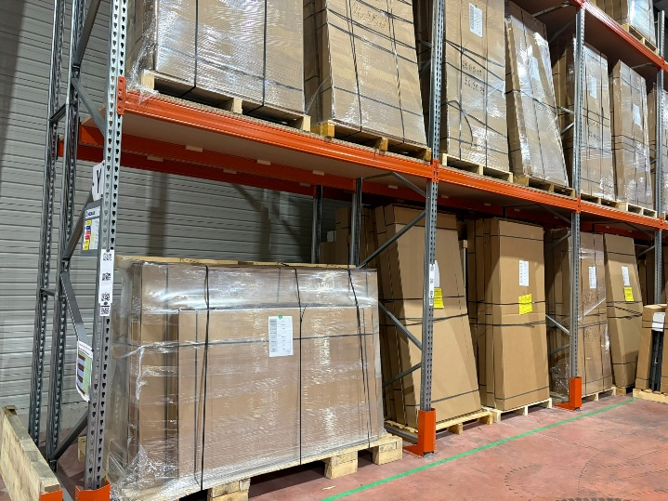

L'emplacement — un code
Par exemple Y550. C'est une case du rack, celle où l'on pose les cabines. Chacune porte son QR code, collé sur le montant : c'est lui qu'on scanne.
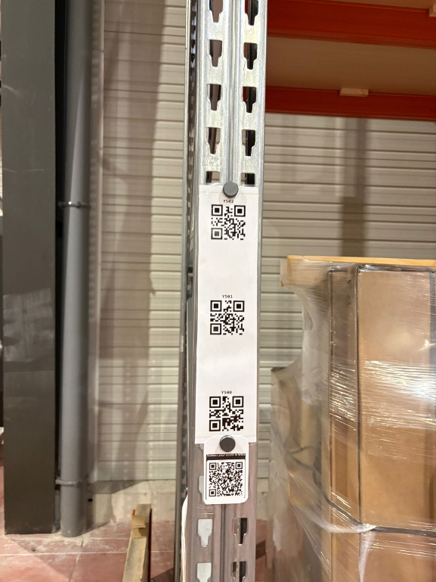

Le sous-emplacement — G, M ou D
Gauche, Milieu, Droite. Un emplacement tient trois cabines : l'application demande laquelle des trois places vous occupez.
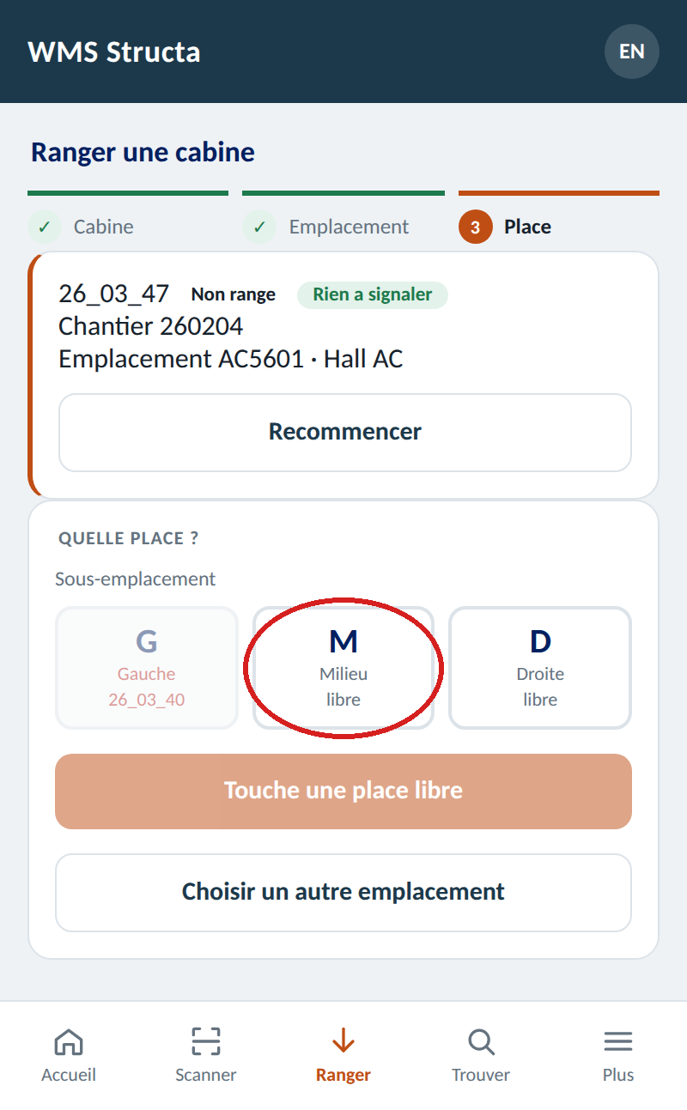

La règle du poste
Par défaut, on remplit de gauche à droite : G, puis M, puis D.
Ce n'est pas imposé. Une cabine peut devoir aller à droite alors que la gauche est libre — ça arrive. Le choix reste manuel : touchez le sous-emplacement où vous posez réellement la cabine. C'est ce que vous touchez qui est enregistré, pas ce que la règle prévoyait.

CHAPITRE 2 — ENTRER DANS L'APPLICATION

ÉTAPE 1 — Scannez le QR code de l'application
Elle s'ouvre dans le navigateur du téléphone. Rien à installer, rien à télécharger.

CHAPITRE 3 — RANGER UNE CABINE
Sept étapes, dans l'ordre. Trois gestes réels : photographier, scanner, toucher.

ÉTAPE 1
On choisit « Ranger une cabine »
On peut y accéder par l'onglet « Scanner » également
On peut y accéder par l'onglet « Scanner » également
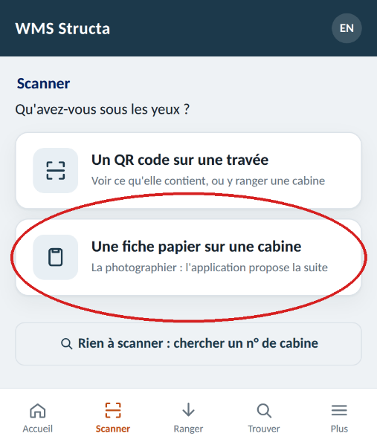
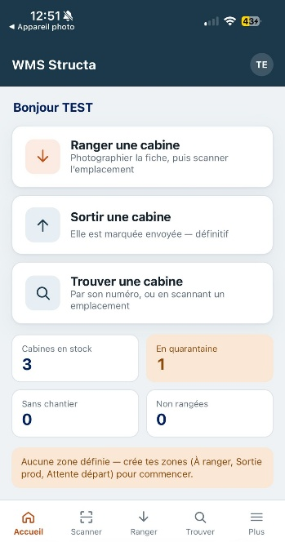

ÉTAPE 2 — Photographiez la fiche collée sur la cabine
Le numéro est lu tout seul. Fiche à plat, bien éclairée.
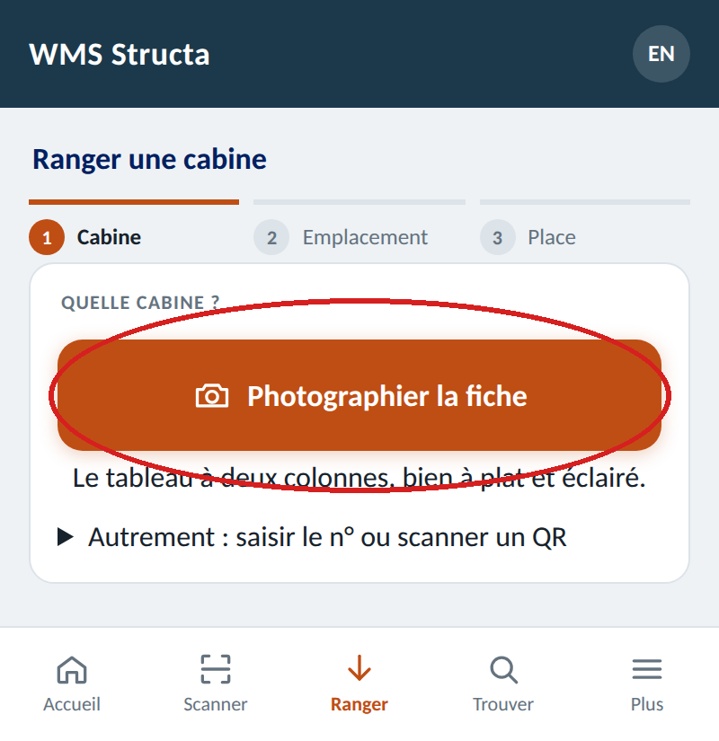

ÉTAPE 3 — Si la photo ne passe pas : tapez le numéro
Touchez « Autrement : saisir le n° ou scanner un QR ». Les tirets bas s'écrivent tout seuls : tapez seulement les chiffres.
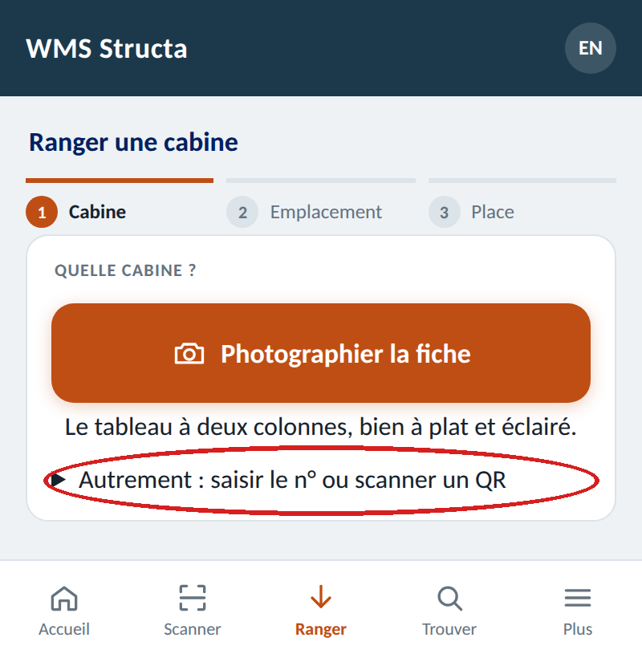

ÉTAPE 4 — Scannez le QR code de l'emplacement
Touchez « Activer la caméra », puis visez l'étiquette collée sur le montant, à hauteur de l'emplacement.
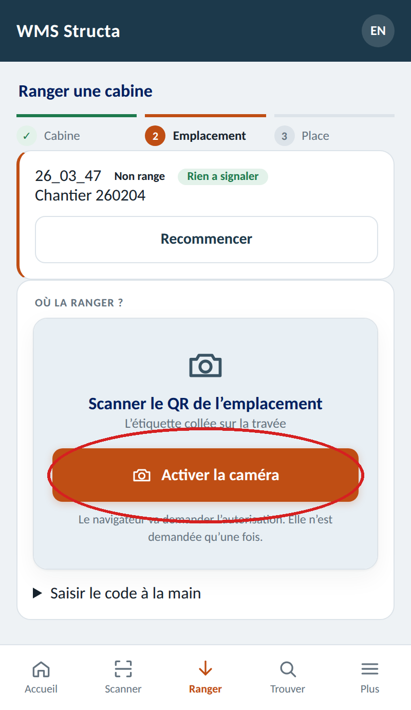

ÉTAPE 5 — Choisir le sous-emplacement
G, M ou D. Les sous-emplacements occupés sont grisés et portent le n° de la cabine qui s'y trouve : ils ne réagissent pas.

ÉTAPE 6 — Touchez « Ranger en… »
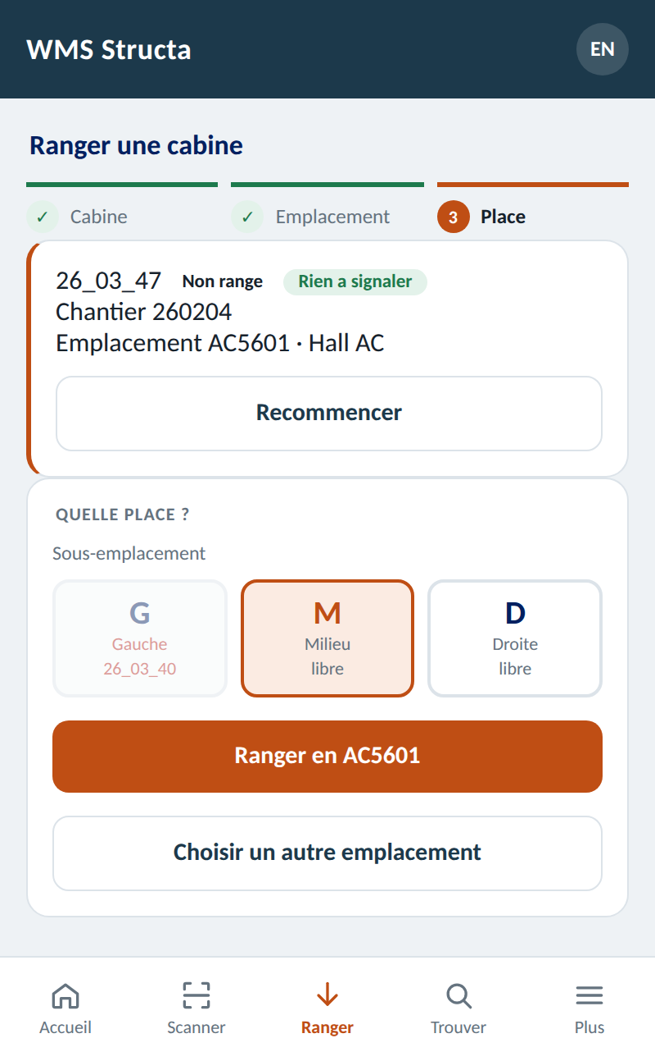

ÉTAPE 7 — Dites dans quel état elle est
Deux réponses : « Rien à signaler », ou « En quarantaine » s'il y a un défaut à traiter avant tout départ.
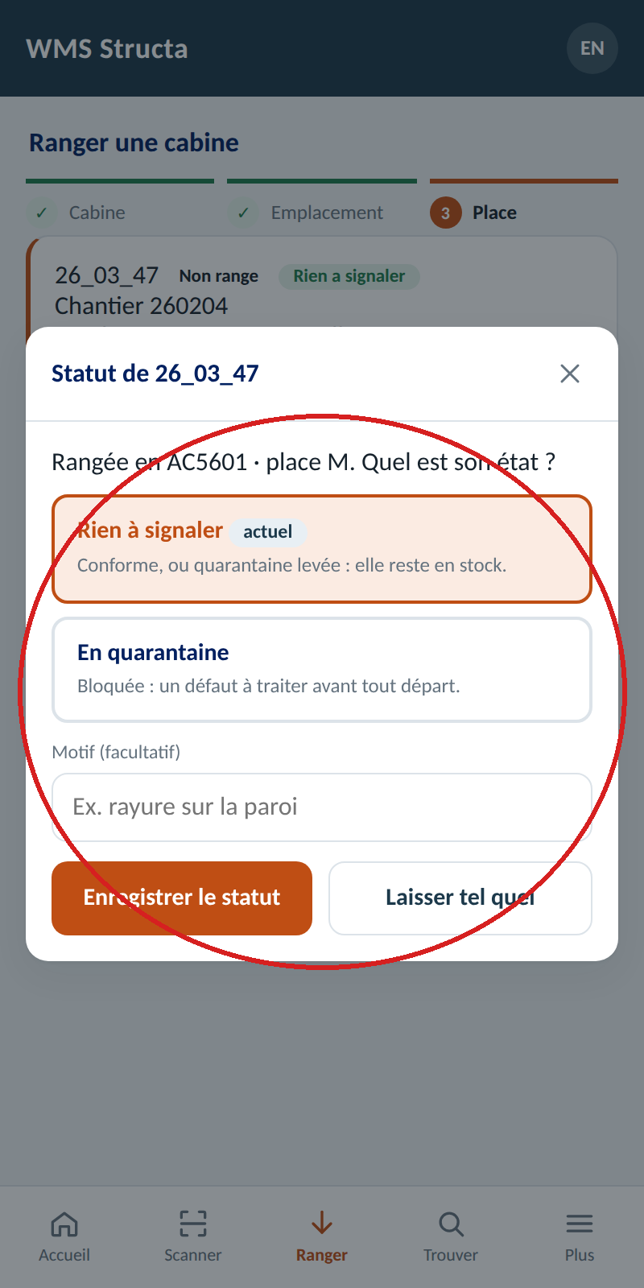

CHAPITRE 4 — LA CABINE EST DÉJÀ RANGÉE
Il n'y a rien de particulier à faire : le rangement se déroule comme au chapitre 3. L'application vous prévient, c'est tout.

ÉTAPE 1 — L'avertissement s'affiche en haut de l'écran
« Déjà rangée en AC5601·G — ce nouvel emplacement s'ajoute, l'actuel est conservé. » Continuez : scannez le QR code de l'emplacement, puis choisissez le sous-emplacement.
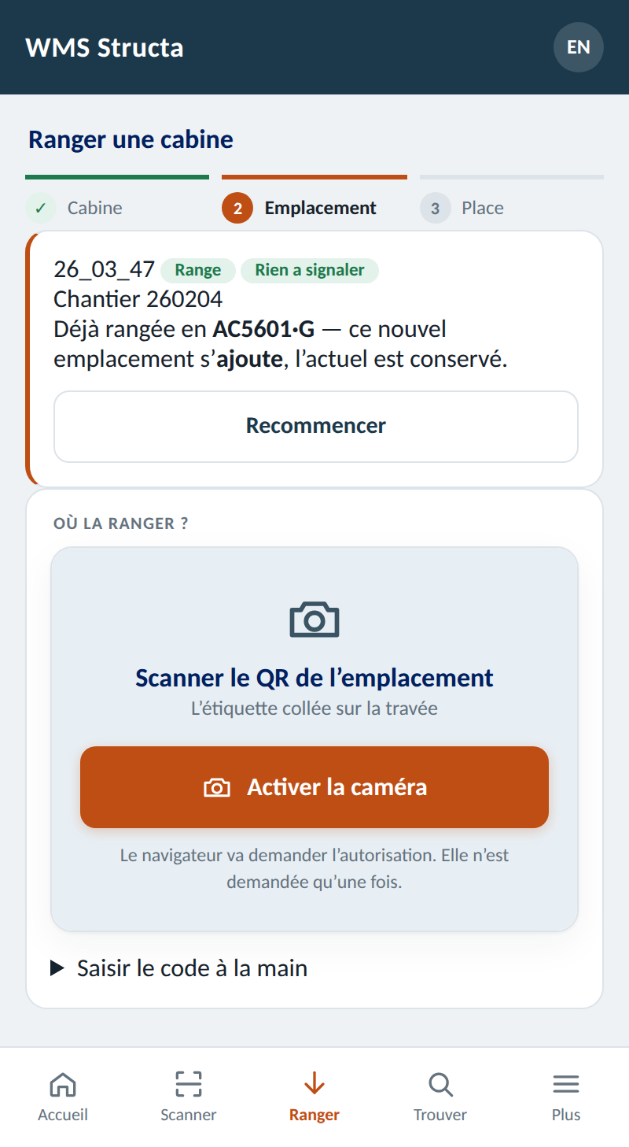

ÉTAPE 2 — Si la cabine a réellement quitté son ancien emplacement
L'avertissement revient sur l'écran des sous-emplacements, avec un lien : « Elle n'y est plus — libérer AC5601·G ». Touchez-le seulement si la cabine ne se trouve plus là-bas. Sinon, ne touchez à rien.
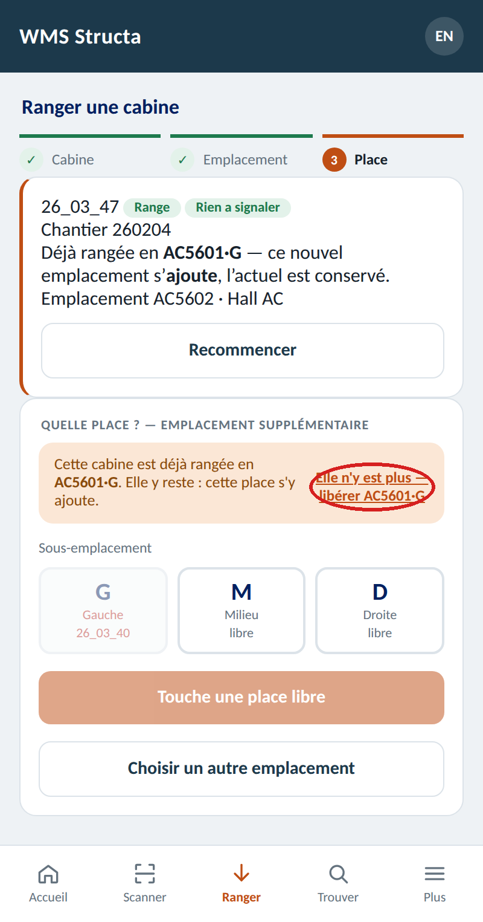
Une cabine à deux emplacements, ça arrive : une cabine qui ne tient pas dans un seul. Le cas courant reste une cabine, un emplacement.
Pour sortir cette cabine ou changer son état, voir les chapitres 5 et 8 : ces gestes ne passent pas par le rangement.

CHAPITRE 5 — SORTIR UNE CABINE

ÉTAPE 1 — Accueil, puis « Sortir une cabine »
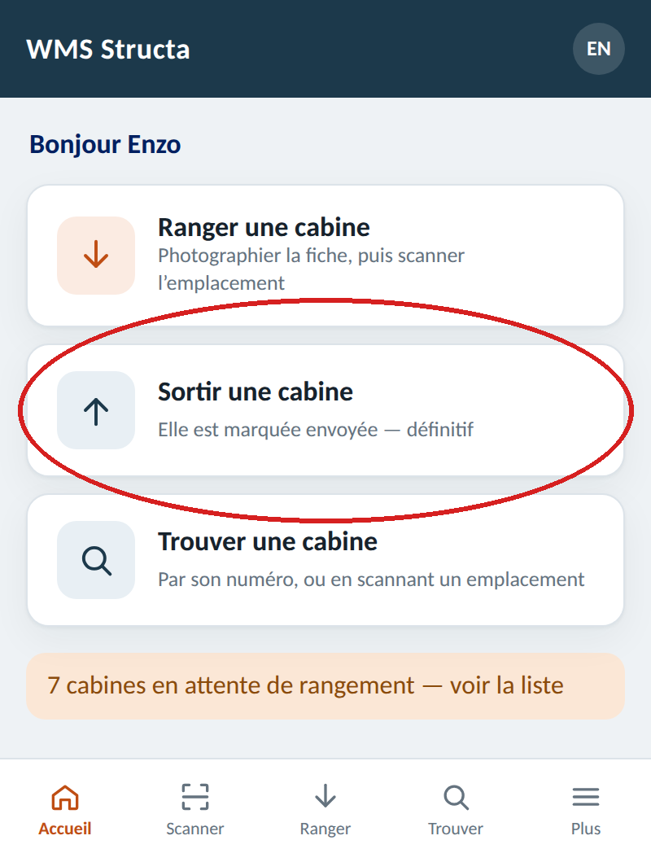

ÉTAPE 2 — Photographiez la fiche
Même geste que pour ranger.
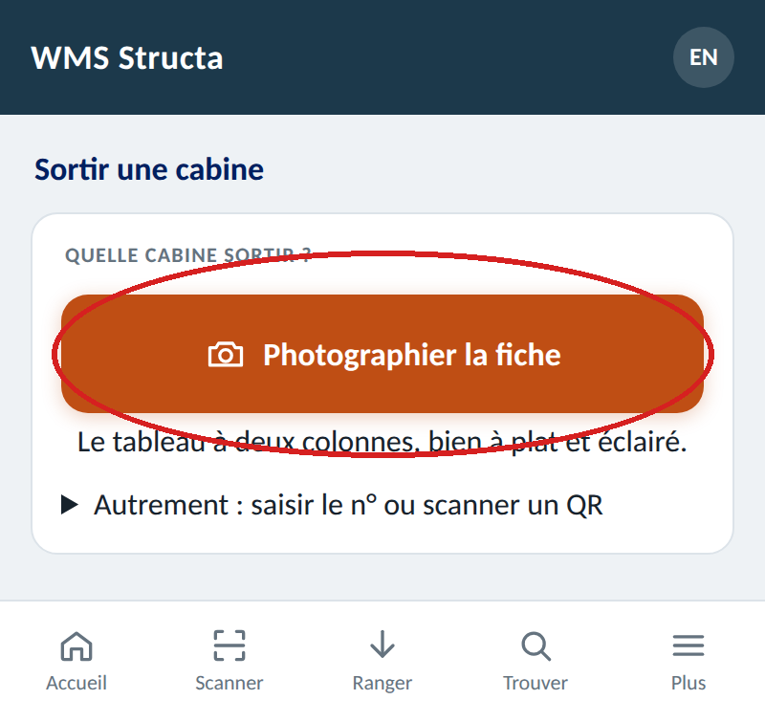

ÉTAPE 3 — Vérifiez, puis touchez « Envoyer »
Envoyer, c'est définitif : la cabine quitte l'entrepôt et ses sous-emplacements se libèrent. Une cabine en quarantaine demande une confirmation de plus.
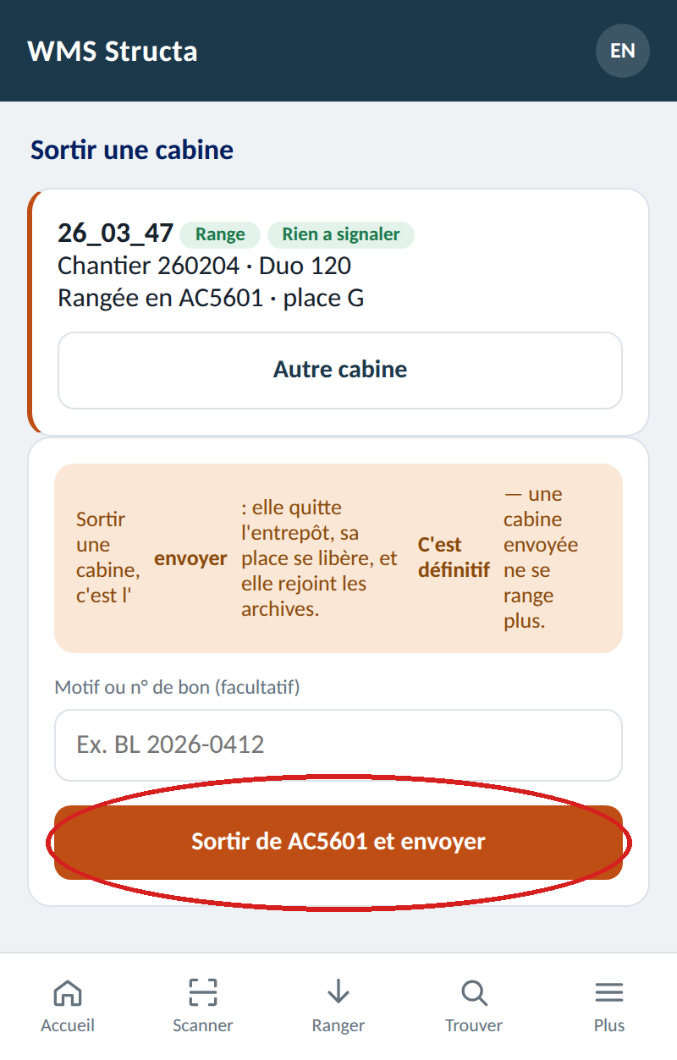

CHAPITRE 6 — TROUVER UNE CABINE

ÉTAPE 1 — Onglet « Trouver », tapez le numéro
Les propositions s'affichent en tapant : pas besoin de valider.
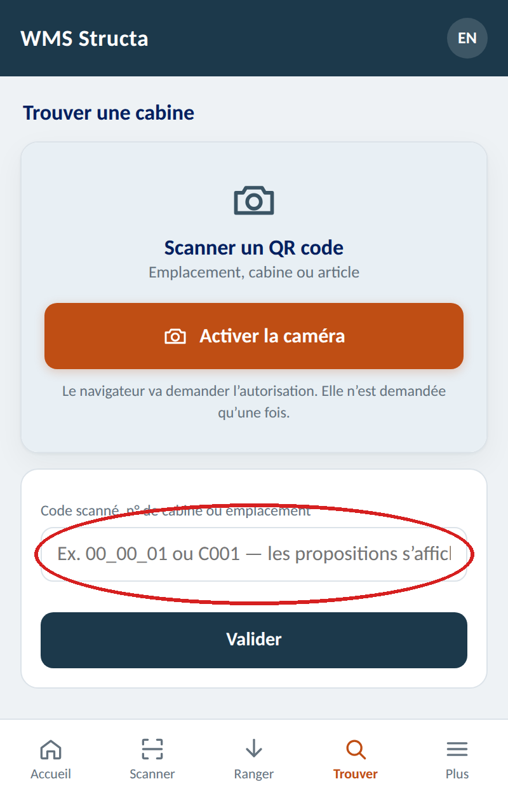

ÉTAPE 2 — La fiche dit où elle est
« Rangée en AC5601·G » : l'emplacement, puis le sous-emplacement. Dessous, tout ce qui lui est arrivé, daté.
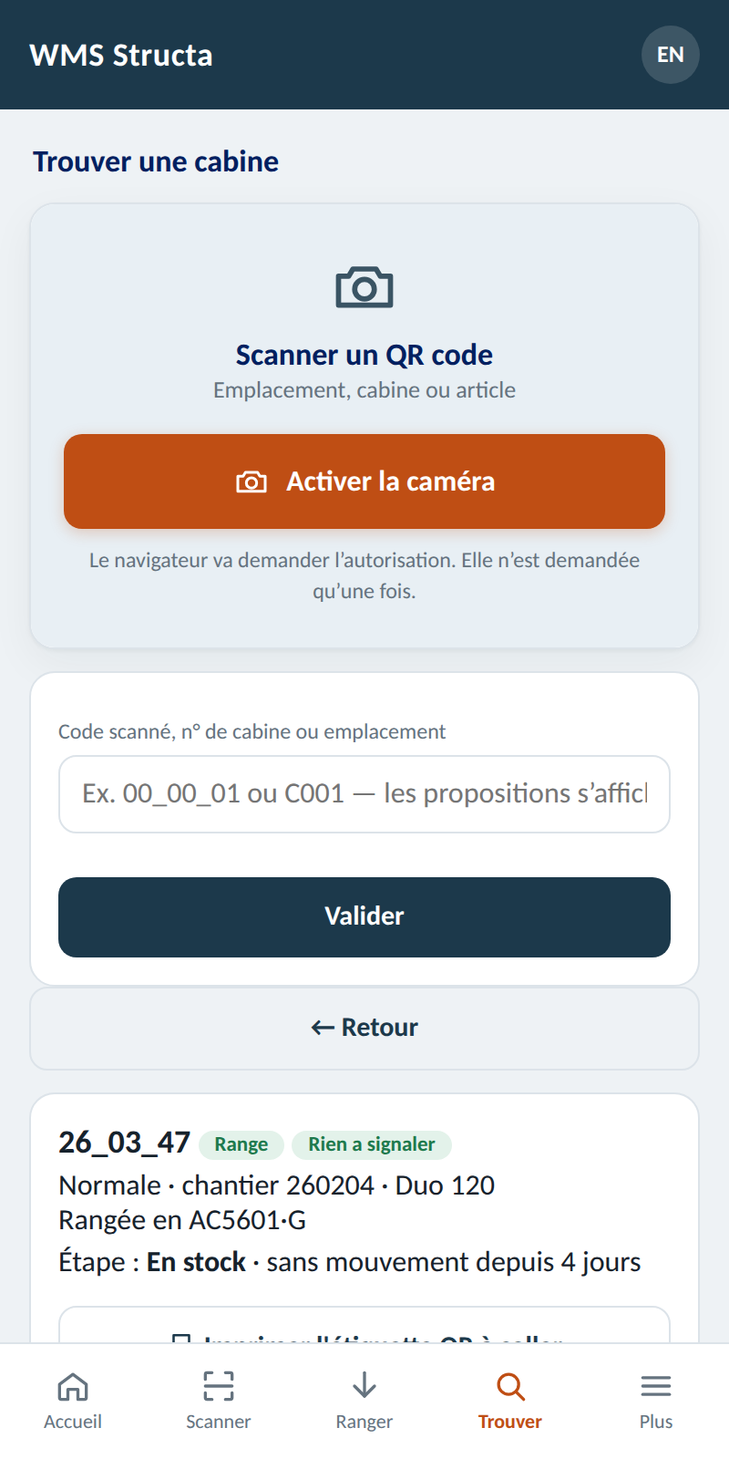

CHAPITRE 7 — VOIR CE QUE CONTIENT UN EMPLACEMENT

ÉTAPE 1 — Onglet « Scanner », puis « Un QR code sur une travée »
Scannez l'étiquette : l'application affiche l'emplacement, les cabines qui s'y trouvent et ce qu'il reste de libre.
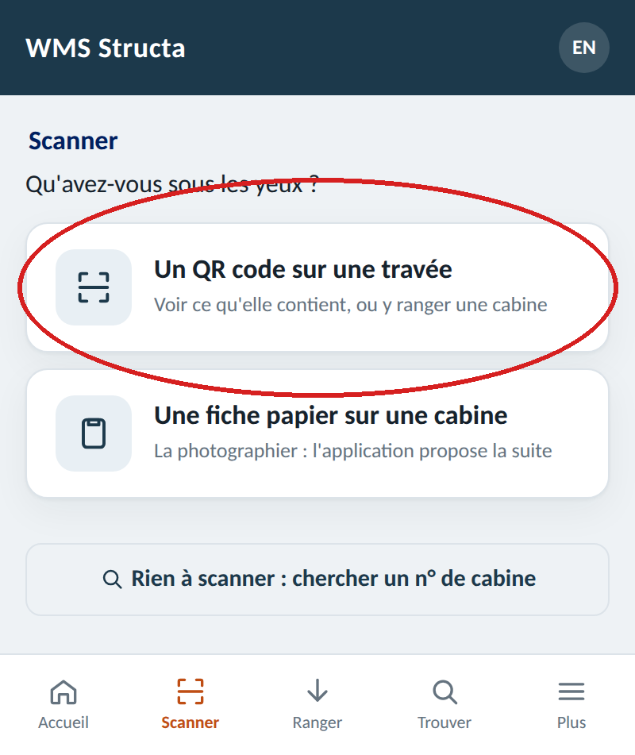

CHAPITRE 8 — CHANGER L'ÉTAT, CORRIGER UNE ERREUR

ÉTAPE 1 — Mettre en quarantaine, ou l'en sortir
Sur la fiche : choisissez l'état, puis « Changer le statut ». Le motif est facultatif, mais c'est la seule chose que relira celui qui ouvrira la fiche dans trois semaines.
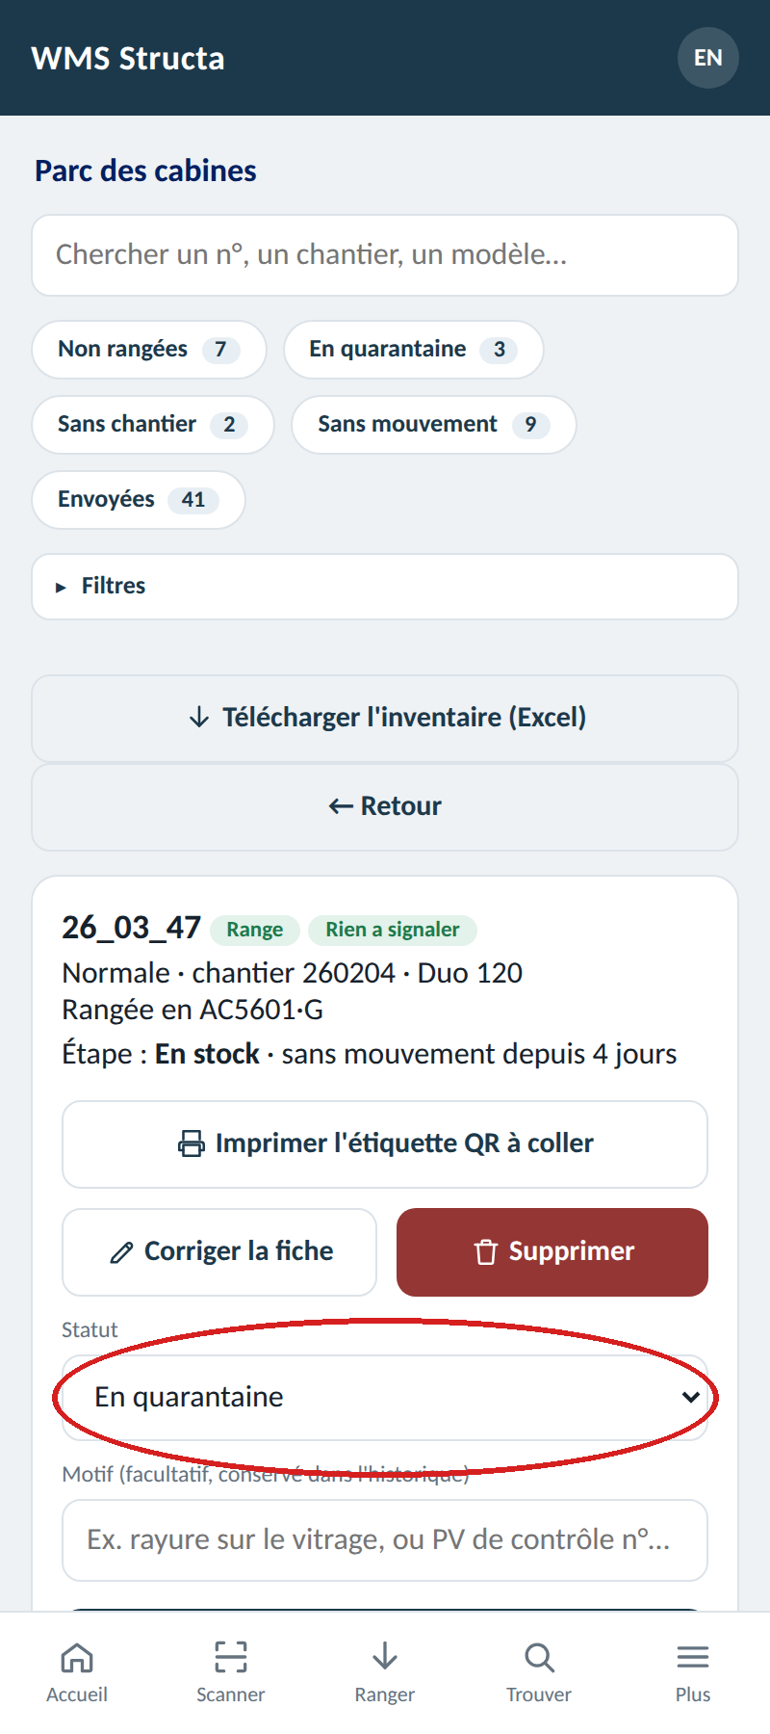

ÉTAPE 2 — Numéro ou chantier mal saisi : « Corriger la fiche »
Rien ne s'efface : la correction s'ajoute à l'historique.
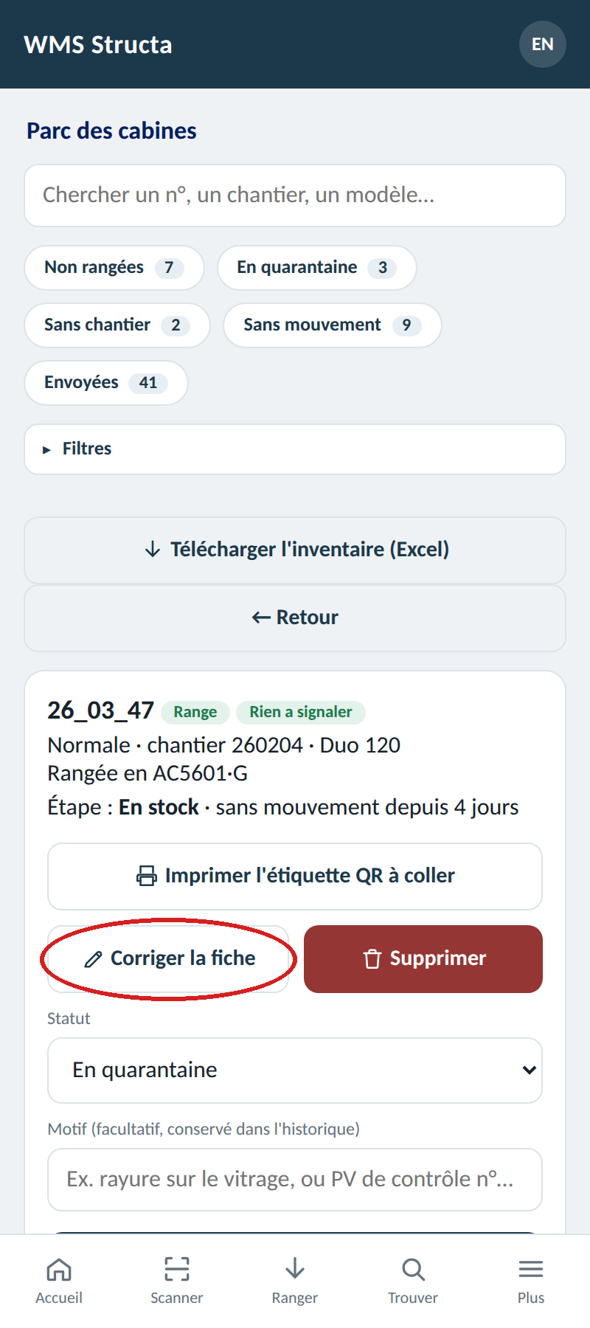

ÉTAPE 3 — Cabine envoyée par erreur : « La remettre en stock »
On la retrouve dans le Parc, bouton « Envoyées ».
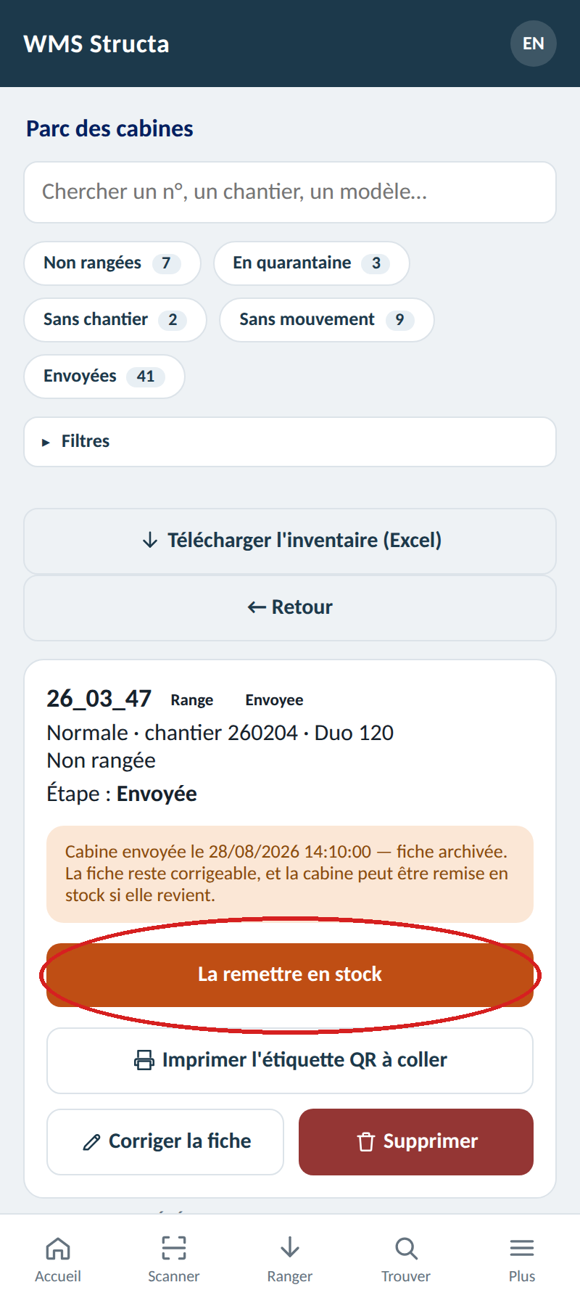

CHAPITRE 9 — VOIR TOUTES LES CABINES
L'onglet « Parc » est dans « Plus », et sur l'accueil.

ÉTAPE 1 — Chaque bouton annonce son compte
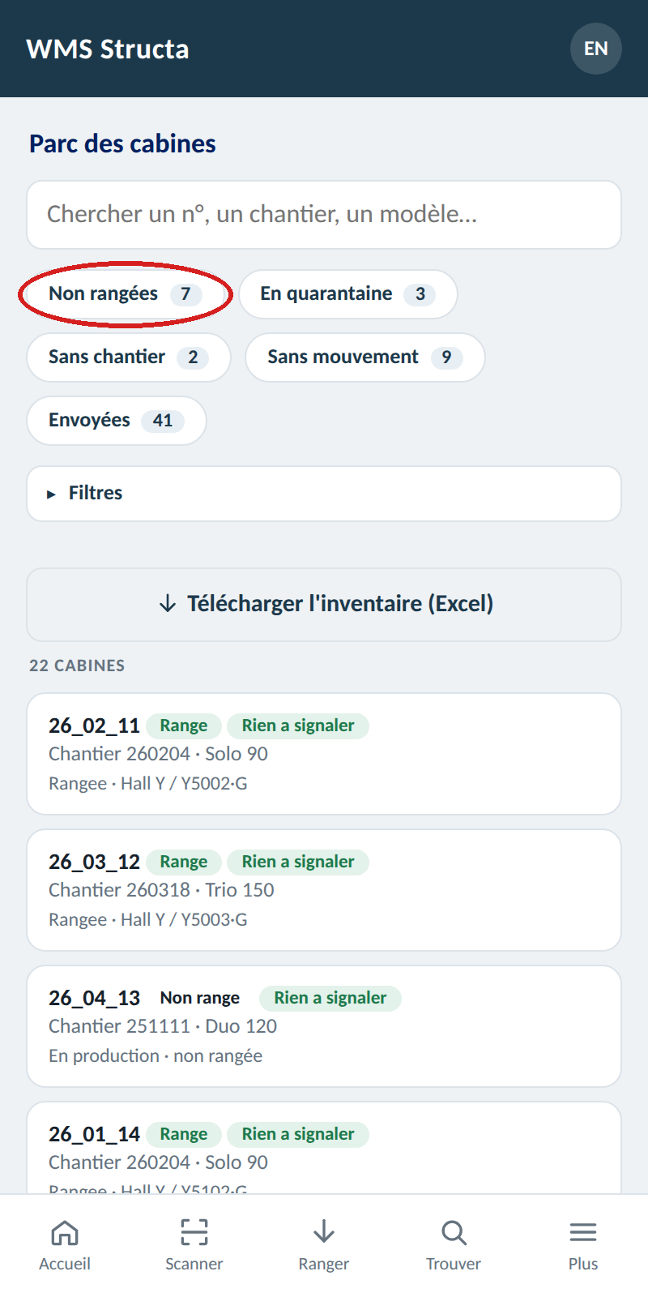

ÉTAPE 2 — « Non rangées » : celles qui ne sont dans aucun emplacement
C'est le bouton qui sert le plus.
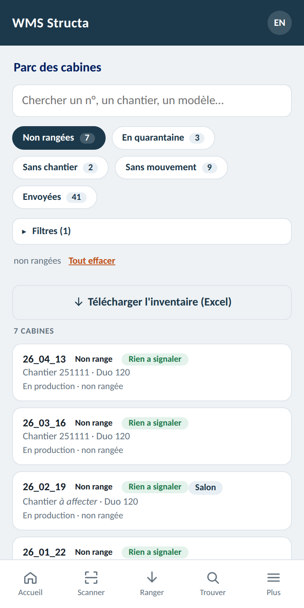

ÉTAPE 3 — « Filtres » pour affiner, puis télécharger l'inventaire
Les filtres se cumulent tous. Le bouton « Télécharger l'inventaire (Excel) » exporte exactement la liste affichée.
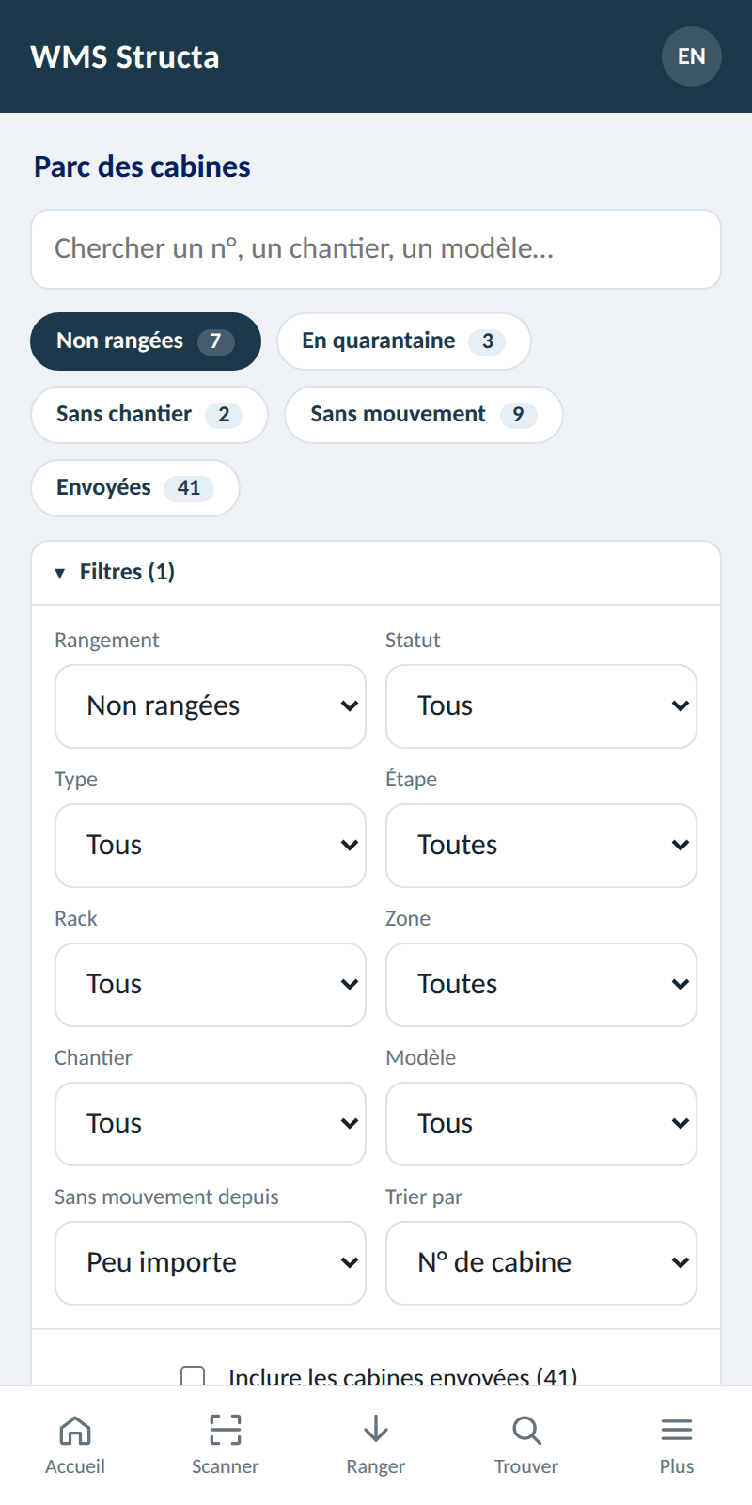

CHAPITRE 10 — VOIR CE QU'IL RESTE DANS UN RACK

ÉTAPE 1 — Onglet « Plus », puis « Emplacements »
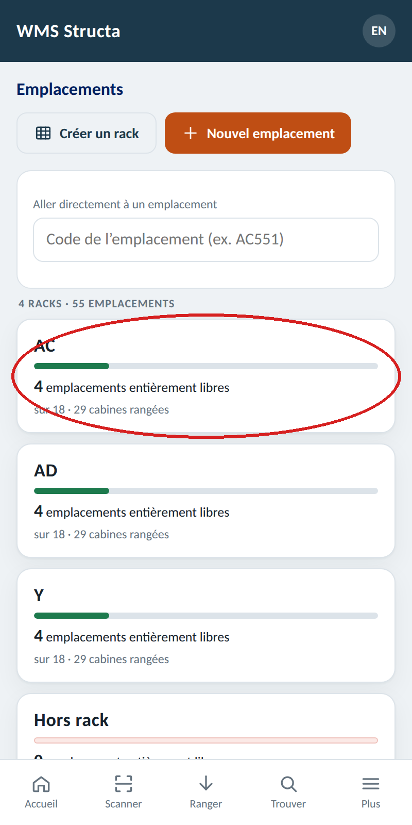

ÉTAPE 2 — Touchez un rack : le plan s'affiche
Vert : libre. Orange : une cabine. Rouge : deux. Marine : complet.
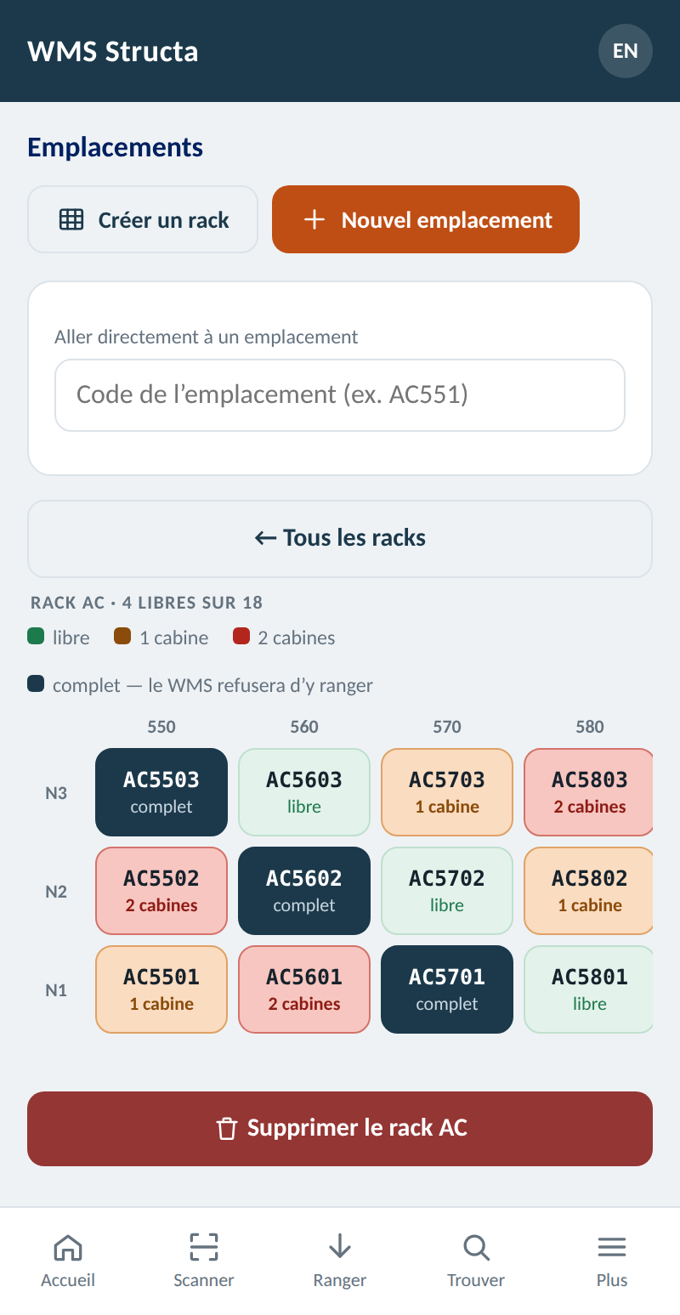

CHAPITRE 11 — IMPRIMER LES ÉTIQUETTES D'UN RACK

ÉTAPE 1 — Onglet « Plus », puis « Étiquettes QR »
Sans étiquette collée sur le montant, il n'y a rien à scanner. Une case, une colonne ou un rack entier d'un coup.
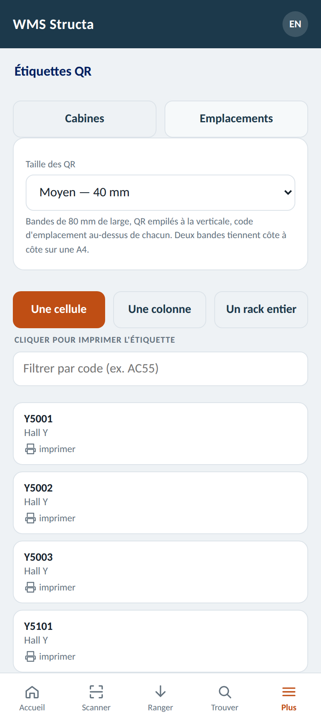

CHAPITRE 12 — SUR UN ORDINATEUR
Même application, même adresse, mêmes données. Le menu de gauche remplace les onglets du bas.
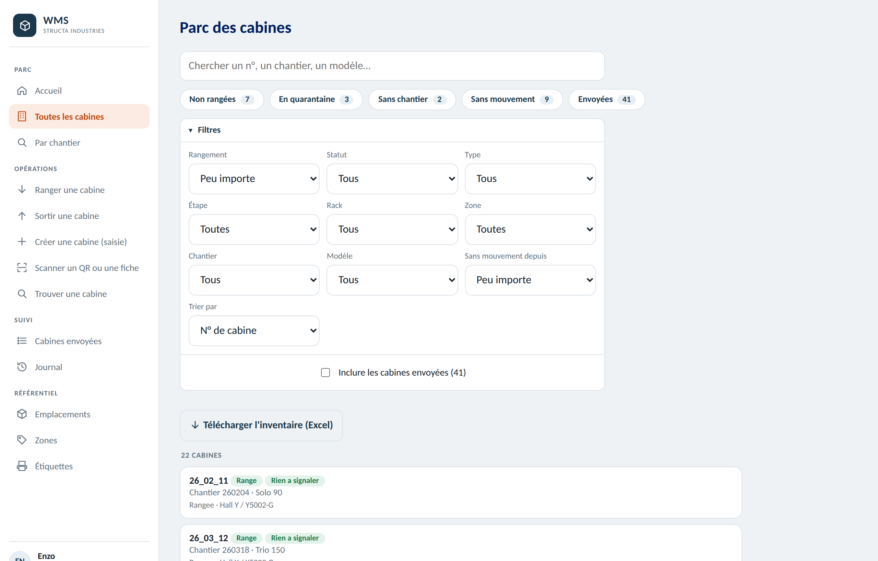

CHAPITRE 13 — QUAND ÇA COINCE
Ce qu'on voit | Quoi faire
La caméra reste noire. | Réautorisez la caméra dans le navigateur. L'adresse doit commencer par https.
Le numéro n'est pas lu sur la photo. | Reprenez la fiche à plat et éclairée. Sinon, touchez « Autrement : saisir le n° » — seuls les chiffres sont à taper.
« Cet emplacement est complet ». | Ses trois sous-emplacements sont pris. Scannez-en un autre — la cabine reste en main.
« La place G est déjà occupée par la cabine … ». | Vérifiez sur place : soit c'est le bon sous-emplacement, soit la cabine a été déplacée sans être scannée.
« Cette cabine est envoyée ». | Elle est déjà sortie. Si elle est pourtant devant vous : « La remettre en stock ».
Je ne retrouve pas une cabine. | Parc → « Non rangées ». Si elle n'y est pas, regardez « Envoyées ».

